РОССИЙСКИЙ УНИВЕРСИТЕТ ДРУЖБЫ НАРОДОВ
Факультет физико-математических и естественных наук
Кафедра прикладной информатики и теории вероятностей

ОТЧЕТ
по лабораторной работе № 8
дисциплина: Сетевые технологии

Студент: Юсупов Ш
Ст.номер:1032205329
Группа: НПИбд-02-20

МОСКВА
2022 г.

Цель работы:
Изучение принципов маршрутизации в IPv4- и IPv6-сетях и принципов настройки сетевого оборудования..
1. Запускаем GNS3 VM и GNS3. Строим топологию сети согласно методичке 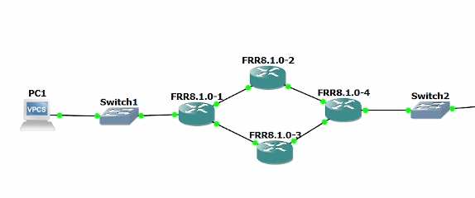
- Таблица маршрутизации
Устройства | Сеть | СетьV6
PC1 – gw-01  PC2 – gw-03  gw-01 – gw-02  gw-02 – gw-03  gw-03 – gw-04  gw-04 – gw-01 | 10.0.10.0/24  10.0.11.0/24  10.0.1.0/24  10.0.2.0/24  10.0.3.0/24  10.0.4.0/24 | 2001:10::/64  2001:11::/64  2001:1::/64  2001:2::/64  2001:3::/64  2001:4::/64

Устройство | Интерфейс | Адрес IP/префикс | Шлюз по умолчанию | Следующее устройство
gw-01  gw-01  gw-01  gw-01  gw-01  gw-01 | eth0  eth0  eth1  eth1  eth2  eth2 | 10.0.10.1/24  2001:10::1/64  10.10.1.1/24  2001:1::1/64  10.0.4.2/24  2001:4::2/64 | n/a  n/a  n/a  n/a  n/a  n/a | PC1  PC1  gw-02  gw-02  gw-04  gw-04
gw-02  gw-02  gw-02  gw-02 | eth0  eth0  eth1  eth1 | 10.0.1.2/24  2001:1::2/64  10.0.2.1/24  2001:2::1/64 | n/a  n/a  n/a  n/a | gw-01  gw-01  gw-03  gw-03
gw-03  gw-03  gw-03  gw-03  gw-03  gw-03 | eth0  eth0  eth1  eth1  eth2  eth2 | 10.0.11.1/24  2001:11::1/64  10.0.2.2/24  2001:2::2/64  10.0.3.1/24  2001:3::1/64 | n/a  n/a  n/a  n/a  n/a  n/a | PC2  PC2  gw-02  gw-02  gw-04  gw-04
gw-04  gw-04  gw-04  gw-04 | eth0  eth0  eth1  eth1 | 10.10.1.9/30  2001:3::2/64  10.0.4.1/24  2001:4::1/64 | n/a  n/a  n/a  n/a | gw-01  gw-01  gw-02  gw-02
PC1  PC1 | NIC  NIC | 10.0.10.10/24  2001:10::a/64 | 10.0.10.1  n/a | gw-01  gw-01
PC2  PC2 | NIC  NIC | 10.10.11.10/24  2001:11::a/64 | 10.0.11.1  n/a | gw-03  gw-03

- Присваиваем IPv4 адреса оконечным устройствам
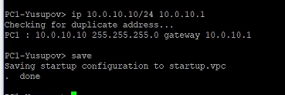
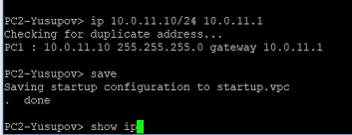
4.Настраиваем IPv4-адреса на интерфейсах маршрутизаторов 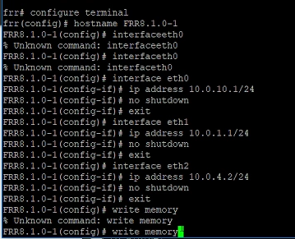
- Добавляем конфигурацию DHCP-сервера на маршрутизаторе
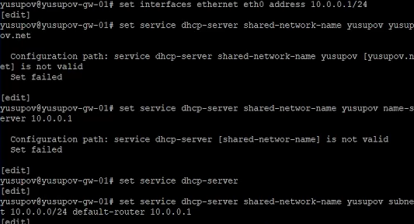
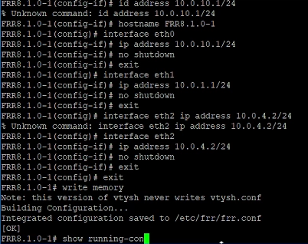
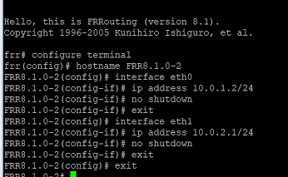
- Присваиваем IPv6-адреса оконечным устройствам
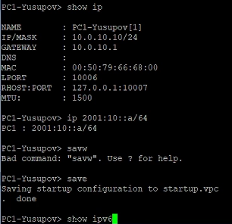
- Настраиваем IPv6-адреса на интерфейсах маршрутизаторов
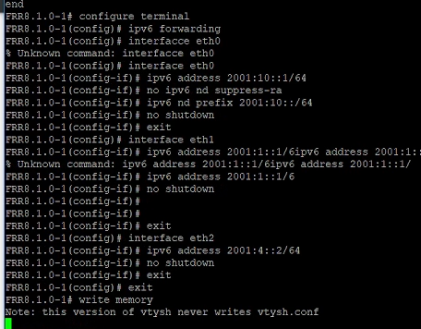
- Настраиваем динамическую маршрутизацию по протоколу
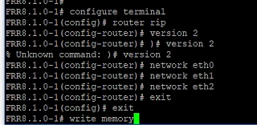
- Проверяем маршрутизацию RIP
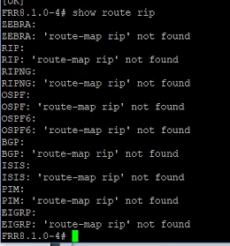
- Пингуем соединение
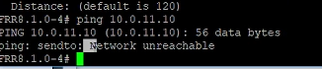
- Отключаем второй маршрутизатор
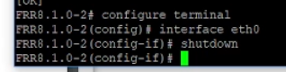
- Проверяем метрики протокола RIP
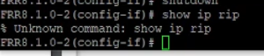
- Настраиваем RIPng для сетей IPv6
